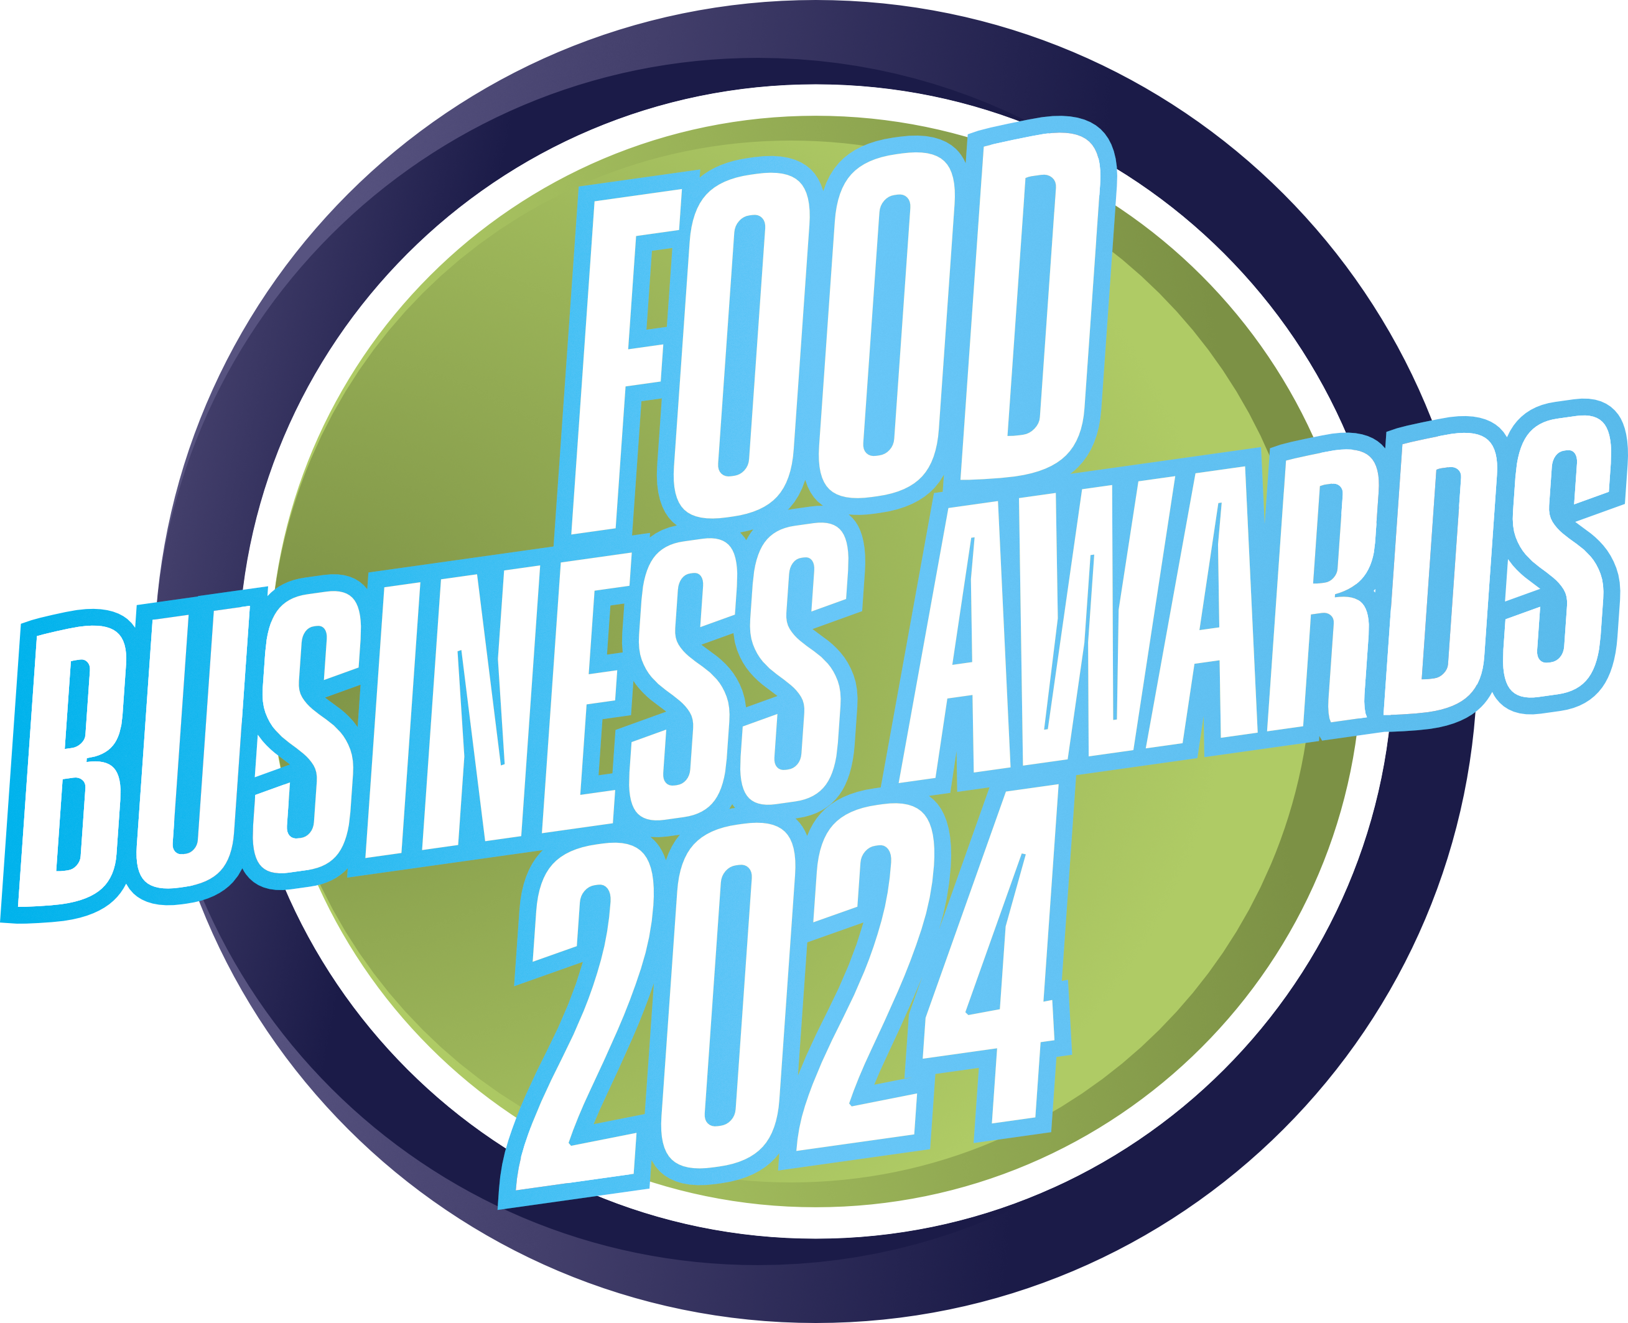





FORMULARZ ZGŁOSZENIOWY
FOOD BUSINESS AWARDS 2024

NAZWA LOKALU / MARKI

- Debiut konceptu gastronomicznego (od 08.2023)
- Nowatorska strategia marketingowa
- Efektywny rozwój marki
- Najciekawszy wystrój / design
- Koncept street food / food truck
- Fast-food
- Wydarzenie kulinarne roku (zrealizowane od 08.2023)
- Kawiarnia – Bistro
- Strefa gastronomiczna (food hall / food court)
- Restauracja hotelowa
- Restauracja – kuchnia wegetariańska / wegańska
- Restauracja – tradycyjna kuchnia polska
- Restauracja – tradycyjne kuchnie świata
- Najlepsze menu
- Bar (wine, cocktail, whisky, gin, rum etc.)
- Koncept przyjazny środowisku / społecznie odpowiedzialny – kategorii pod patronatem ZP HoReCa
Uwaga! Jeden lokal można zgłaszać do kilku kategorii. Wyboru należy dokonać zaznaczając
„X” w okienku przy wybranej kategorii

Dane zgłaszającej firmy / właściciela (Dotyczy wszystkich kategorii)

Pełna nazwa firmy:
Adres (ulica i nr, miejscowość, kod pocztowy):
NIP:
Imię, nazwisko właściciela:
Telefon kontaktowy do właściciela:
E-mail do właściciela:
Imię, nazwisko i stanowisko osoby zgłaszającej:
Telefon kontaktowy do osoby zgłaszającej:
E-mail do osoby zgłaszającej:
Strona internetowa firmy:
Dane zgłaszanego lokalu
(Dotyczy kategorii D, F, H, J, K, L, M, N, O, P. W przypadku sieci opis lokalu referencyjnego, z którego pochodzą zdjęcia)
Pełna nazwa lokalu:
Adres (ulica i nr, miejscowość, kod pocztowy):
Imię i nazwisko kierownika lokalu:
Telefon kontaktowy do kierownika lokalu:
E-mail do kierownika lokalu:
Strona internetowa lokalu:

Data otwarcia lokalu (miesiąc i rok):
Rodzaj oferowanej kuchni:
Liczba lokali w sieci:
Łączna powierzchnia sali / sal konsumpcyjnych (w m2):
Liczba miejsc przy stolikach:
Marka systemu obsługi klienta:
Wyróżniający się dostawcy produktów do kuchni*:
Wyróżniający się dostawcy wyposażenia i sprzętu*:
Link do strony www z menu Lub przesłać menu (kartę dań) w wersji PDF, obowiązkowo dotyczy kategorii N:

* - pole obowiązkowe

Wybór należy zaznaczyć „X”
Oferta cateringowa: | TAK |  |  | NIE
Klimatyzacja: | TAK |  |  | NIE
Kącik dla dzieci: | TAK |  |  | NIE
Parking dla klientów: | TAK |  |  | NIE

Opis debiutu konceptu (Dotyczy kategorii A. Dodatkowe materiały można przesłać oddzielnie)

Opis nowatorskiej strategii marketingowej (Dotyczy kategorii B. Dodatkowe materiały można przesłać oddzielnie)

Opis efektywnego rozwoju marki (Dotyczy kategorii C. Dodatkowe materiały można przesłać oddzielnie)

Opis konceptu street food / food truck (Dotyczy kategorii E. Dodatkowe materiały można przesłać oddzielnie)

Opis wydarzenia kulinarnego roku (Dotyczy kategorii G. Dodatkowe materiały można przesłać oddzielnie)

DATA WYDARZENIA:

Opis konceptu przyjaznego środowisku / społecznie odpowiedzialny (Dotyczy kategorii P. Dodatkowe materiały można przesłać oddzielnie)

Cechy wyróżniające lokal/markę/koncept na tle konkurencji:

Oferowane usługi dodatkowe (jakie):

Do formularza zgłoszeniowego należy załączyć zdjęcia (w przypadku sieci zdjęcia lokalu referencyjnego) w tym obowiązkowo prezentujące lokal (z zewnątrz i wewnątrz) i personel lub food truck, koncept, wydarzenie.
Zdjęcia powinny być dobrej jakości i przesłane w formie elektronicznej.

UWAGA!
Brak załączonych zdjęć, ich niewystarczająca liczba lub jakość mogą być powodem
odrzucenia zgłoszenia przez Organizatora!

…….………………………….  Miejscowość | …….………………………….  Data | …….………………………….  Podpis WŁAŚCICIELA
Wypełniony formularz należy wysłać pocztą elektroniczną najpóźniej do 19 sierpnia 2024
na adres: biuro@brogb2b.pl. UWAGA! W jednej przesyłce przejdzie tylko do 7 MB)
lub np. za pośrednictwem WeTransfer na adres: biuro@brogb2b.pl
UWAGA! Objętość maksymalna całej przesyłki nie może przekroczyć 20MB)

Klauzula informacyjna dotycząca przetwarzania danych osobowych na podstawie obowiązku prawnego ciążącego na administratorze: 1. Administratorem Państwa danych jest BROG B2B Spółka z ograniczoną odpowiedzialnością sp. k. z siedzibą w Warszawie. Szczegółowe informacje dotyczące administratora znajdują się w polityce prywatności. 2. Chodzi o dane osobowe, które są zbierane w ramach korzystania przez Państwa z naszych usług, w tym portali internetowych i innych funkcjonalności udostępnianych przez BROG B2B (np. subskrypcja bezpłatnych newsletterów czy formularz zamówień). 3. Przetwarzamy te dane w celach opisanych w polityce prywatności. 4. Zgodnie z obowiązującym prawem Państwa dane możemy przekazywać podmiotom przetwarzającym je na nasze zlecenie, np. podwykonawcom naszych usług oraz podmiotom uprawnionym do uzyskania danych na podstawie obowiązującego prawa np. sądom lub organom ścigania – oczywiście tylko gdy wystąpią z żądaniem w oparciu o stosowną podstawę prawną. 5. Mają Państwo między innymi prawo do żądania dostępu do danych, sprostowania, usunięcia lub ograniczenia ich przetwarzania. Mogą Państwo także wycofać zgodę na przetwarzanie danych osobowych, zgłosić sprzeciw oraz skorzystać z innych praw wymienionych szczegółowo w polityce prywatności. Tam też znajdą Państwo informacje jak zakomunikować nam Twoją wolę skorzystania z tych praw.

